Федеральное агентство связи

Ордена трудового Красного Знамени федеральное государственное бюджетное

образовательное учреждение высшего образования

«Московский технический университет связи и информатики»

Кафедра Математической кибернетики и информационных технологий

Отчет по лабораторной работе № 5

по дисциплине «Введение в профессию»

Выполнил: студент группы БВТ1905

Маврина Светлана Сергеевна

Проверил: _________________

Москва, 2019

Цель работы:

Приобретение навыков синтезирования цифровых изображений, генерации шума различной природы возникновения. Использование базовых арифметических и геометрических операций над цифровым изображением.

Индивидуальное задание:

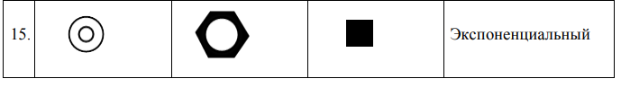Скриншоты:

1. 2.

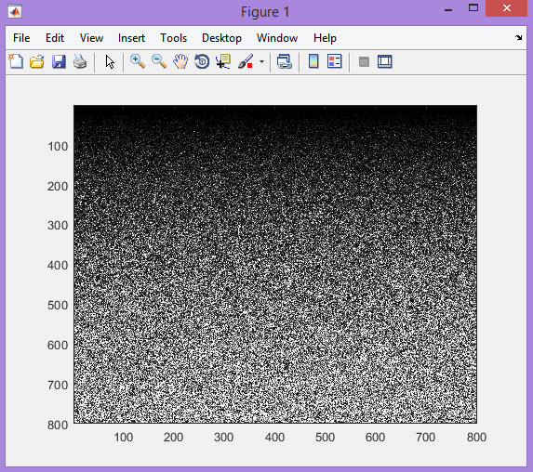 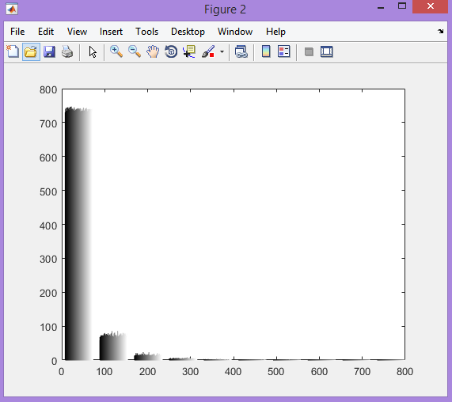

3. 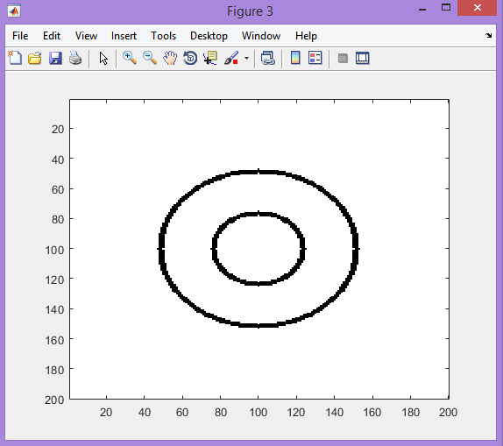 4. 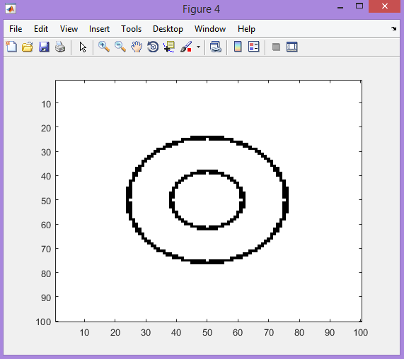

5. 6.

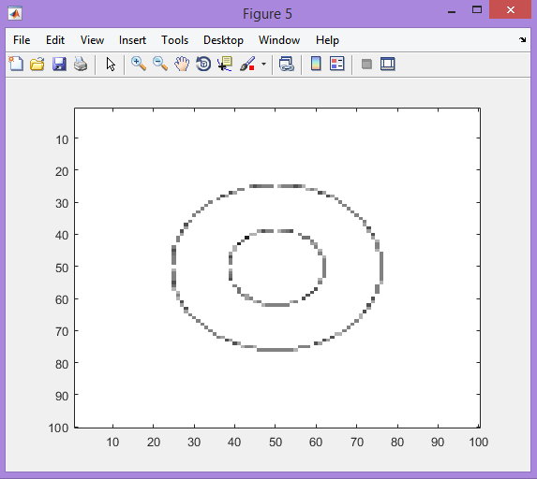 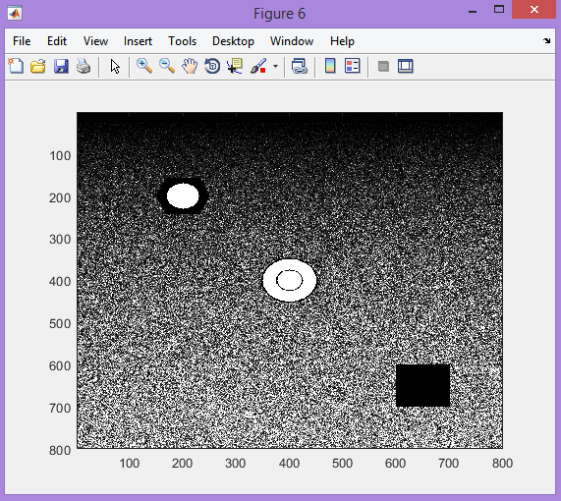

7. 8.

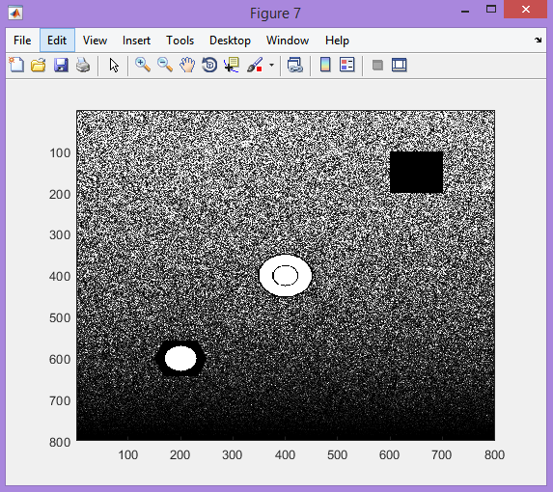 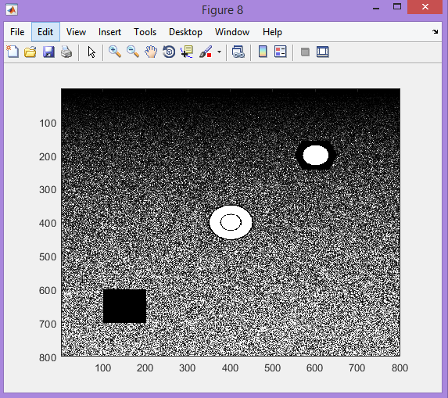

9. 10.

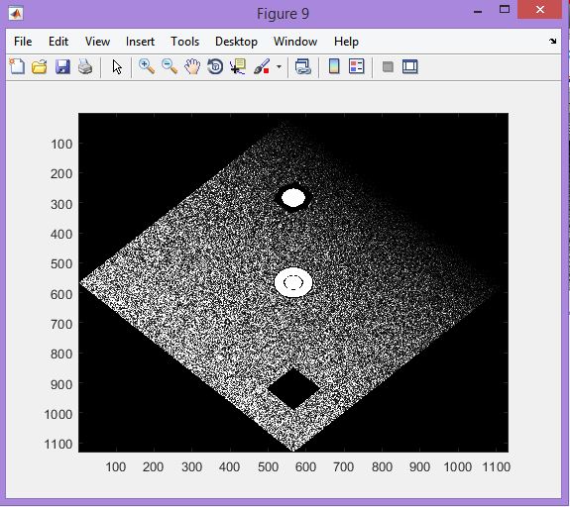 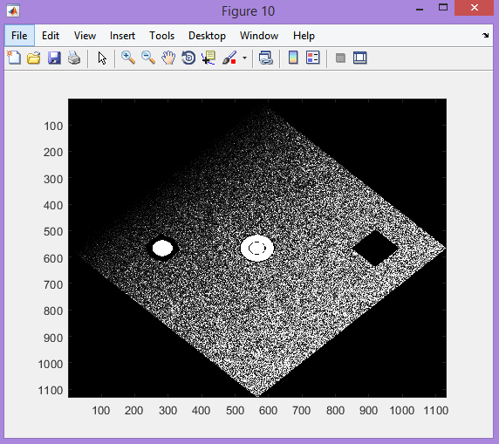

11. 12.

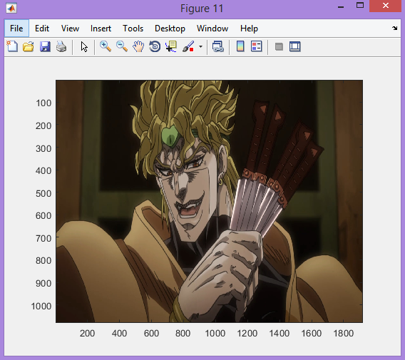 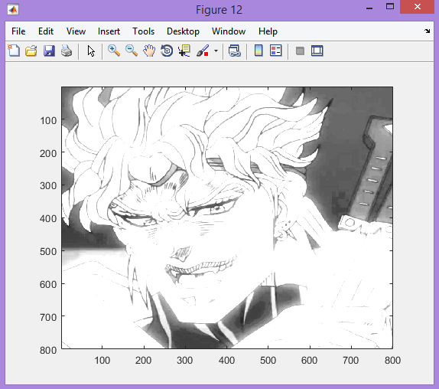

13. 14.

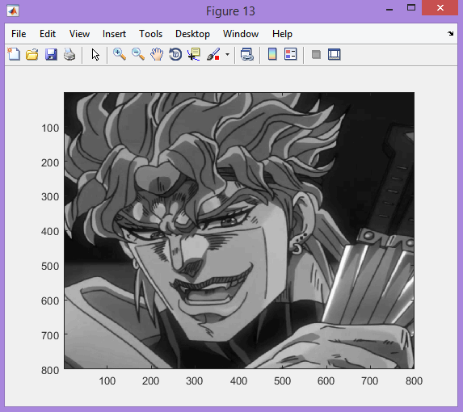 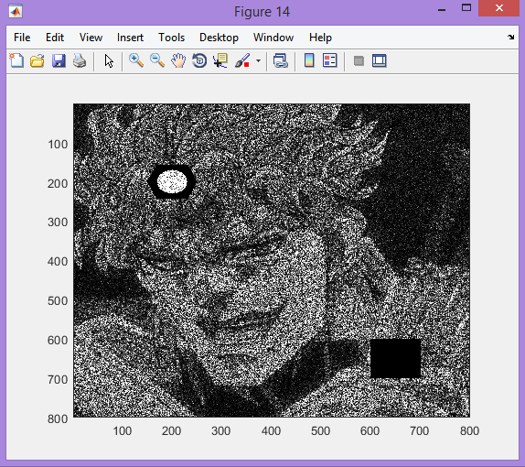 15. 16.

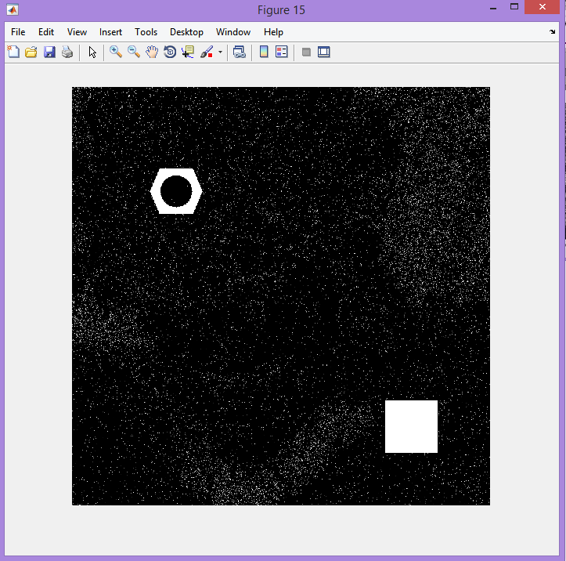 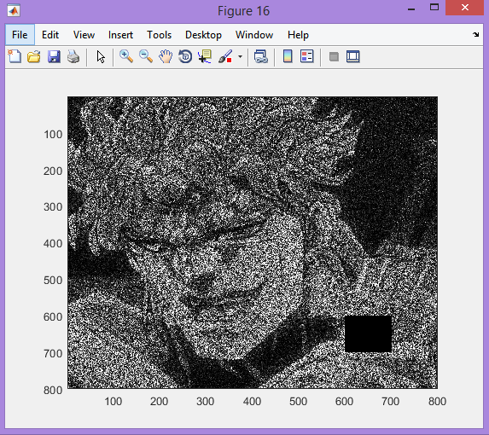

17.

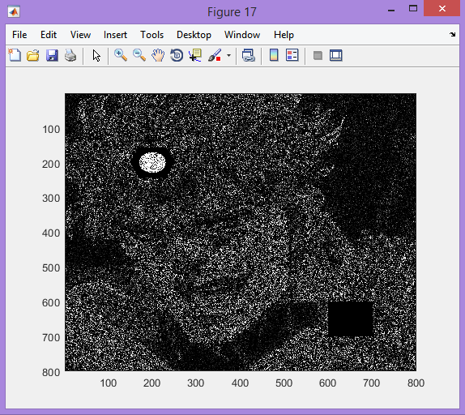

Исходный код программы:

%П1 СИНТЕЗИРУЕМ ИЗОБРАЖЕНИЕ

m=0;

for s = 1.0:1:800.0

for R = 1.0:1:800.0

X1(s,R)=uint8(m);

end

if(mod(s,13)==0)

m=m+1;

end

end

m=image( X1 );

colormap( gray );

% конец П1 СИНТЕЗИРУЕМ ИЗОБРАЖЕНИЕ

% П2 НАКЛАДЫВАЕМ ШУМ

R = imnoise2('exponential', 800, 800);

Noize=double(X1).*R

N=image( Noize );

colormap( gray );

%КОНЕЦ П2

% П3 гистограмма изображения

U=figure;

hist(Noize);

colormap( gray );

print(U,'-dpng','lab5')

% конец П3

% П4 Сентез объекта 1

Ob1=figure;

m=0;

for s = 1.0:1:200.0

for R = 1.0:1:200.0

X2(s,R)=uint8(255);

end

end

for A = 0.0:1:200.0

for B = 0.0:1:200.0

if(sqrt((A-100)^2+(B-100)^2)<=53)

X2(A,B)=uint8(0);

end

end

end

for A = 0.0:1:200.0

for B = 0.0:1:200.0

if(sqrt((A-100)^2+(B-100)^2)<=50)

X2(A,B)=uint8(255);

end

end

end

for A = 0.0:1:200.0

for B = 0.0:1:200.0

if(sqrt((A-100)^2+(B-100)^2)<=25)

X2(A,B)=uint8(0);

end

end

end

for A = 0.0:1:200.0

for B = 0.0:1:200.0

if(sqrt((A-100)^2+(B-100)^2)<=22)

X2(A,B)=uint8(255);

end

end

end

m=image( X2 );

colormap( gray );

print(Ob1,'-dpng','lab5p4')

% конец П4

%уменьшение в 2 раза П5

Ob2=figure;

B = imresize(X2,1/2,'nearest');

m1=image( B );

colormap( gray );

print(Ob2,'-dpng','lab5p5.1')

Ob3=figure;

B1 = imresize(X2,1/2,'bilinear');

m2=image( B1 );

colormap( gray );

print(Ob3,'-dpng','lab5p5.2')

% конец П5

% синтез н. изобр. с шумом П6

ob4=figure;

m=0;

%фигура 1

for s = 1.0:1:800.0

for R = 1.0:1:800.0

X3(s,R)=uint8(m);

end

if(mod(s,13)==0)

m=m+1;

end

end

R = imnoise2('exponential', 800, 800);

Noize=double(X3).*R

for A = 0.0:1:800.0

for B = 0.0:1:800.0

if(sqrt((A-400)^2+(B-400)^2)<=53)

Noize(A,B)=uint8(0);

end

end

end

for A = 0.0:1:800.0

for B = 0.0:1:800.0

if(sqrt((A-400)^2+(B-400)^2)<=50)

Noize(A,B)=uint8(255);

end

end

end

for A = 0.0:1:800.0

for B = 0.0:1:800.0

if(sqrt((A-400)^2+(B-400)^2)<=25)

Noize(A,B)=uint8(0);

end

end

end

for A = 0.0:1:800.0

for B = 0.0:1:800.0

if(sqrt((A-400)^2+(B-400)^2)<=23)

Noize(A,B)=uint8(255);

end

end

end

%фигура 2(шестиугольник)

for A = 1.0:1:800.0

for B = 1.0:1:800.0

if ((A>=200-25*sqrt(3))&(A<=200+25*sqrt(3))&(A<=sqrt(3)*B/(1-sqrt(3))+200-250*sqrt(3)/(1-sqrt(3)))&(A<=(0-sqrt(3))*B/(1-sqrt(3))+200+150*sqrt(3)/(1-sqrt(3)))&(A>=(sqrt(3)*B)/(1-sqrt(3))+200-150*sqrt(3)/(1-sqrt(3)))&(A>=(0-sqrt(3)*B)/(1-sqrt(3))+200+250*sqrt(3)/(1-sqrt(3))))

Noize(A,B)=uint8(0);

end

end

end

for A = 0.0:1:800.0

for B = 0.0:1:800.0

if(sqrt((A-200)^2+(B-200)^2)<=30)

Noize(A,B)=uint8(255);

end

end

end

%третья фигура

for A = 1.0:1:800.0

for B = 1.0:1:800.0

if ((A<=700)&(A>=600)&(B>=600)&(B<=700))

Noize(A,B)=uint8(0);

end

end

end

N=image( Noize );

colormap( gray );

%конец П6

%Пункт 7

ob5=figure;

m=401.0;

Perem=0;

Noize1=Noize;

Noize2=Noize;

for A = 401.0:1:800.0

m=m-1;

for B = 1.0:1:800.0

Perem=Noize(A,B);

Noize(A,B)=Noize(m,B);

Noize(m,B)=Perem;

end

end

N=image( Noize );

colormap( gray );

print(ob5,'-dpng','lab5p7')

%Пункт 7 Конец

%Пункт 8

ob6=figure;

m=401.0;

Perem=0;

for A = 401.0:1:800.0

m=m-1;

for B = 1.0:1:800.0

Perem=Noize1(B,A);

Noize1(B,A)=Noize1(B,m);

Noize1(B,m)=Perem;

end

end

N=image( Noize1 );

colormap( gray );

print(ob6,'-dpng','lab5p8')

%Пункт 8 Конец

% Пункт 9

ob7=figure;

J = imrotate(Noize2,-45)

N=image( J );

colormap( gray );

print(ob7,'-dpng','lab5p9')

% Пункт 9 конец

% Пункт 10

ob8=figure;

J = imrotate(Noize2,45)

N=image( J );

colormap( gray );

print(ob8,'-dpng','lab5p10')

% Пункт 10 конец

% Пункт 11

ob9=figure;

Background=imread('DIO.png');

N=image( Background );

%Конец 11

% Пункт 12

ob10=figure;

b1=500;

for A = 1.0:1:800.0

for B = 1.0:1:800.0

Background1(A,B)=Background(A, b1);

b1=b1+1;

end

b1=500;

end

N=image( Background1 );

colormap( gray );

%Конец 12

% Пункт 13

ob11=figure;

for A = 1.0:1:800.0

for B = 1.0:1:800.0

Background1(A,B)=Background1(A,B)/4;

end

end

N=image( Background1 );

Background2=Background1;

colormap( gray );

%Конец 13

%Пункт 14

ob12=figure;

%Обьект 1

for A = 1.0:1:800.0

for B = 1.0:1:800.0

if ((A<=700)&(A>=600)&(B>=600)&(B<=700))

Background1(A,B)=uint8(0);

end

end

end

%Обьект 2

for A = 1.0:1:800.0

for B = 1.0:1:800.0

if ((A>=200-25*sqrt(3))&(A<=200+25*sqrt(3))&(A<=sqrt(3)*B/(1-sqrt(3))+200-250*sqrt(3)/(1-sqrt(3)))&(A<=(0-sqrt(3))*B/(1-sqrt(3))+200+150*sqrt(3)/(1-sqrt(3)))&(A>=(sqrt(3)*B)/(1-sqrt(3))+200-150*sqrt(3)/(1-sqrt(3)))&(A>=(0-sqrt(3)*B)/(1-sqrt(3))+200+250*sqrt(3)/(1-sqrt(3))))

Background1(A,B)=uint8(0);

end

end

end

for A = 0.0:1:800.0

for B = 0.0:1:800.0

if(sqrt((A-200)^2+(B-200)^2)<=30)

Background1(A,B)=uint8(255);

end

end

end

R = imnoise2('exponential', 800, 800);

Background1=double(Background1).*R

N=image( Background1 );

colormap( gray );

print(ob11,'-dpng','lab5p14')

%конец 14

%Пункт 15

ob13=figure;

Background11=imcomplement(Background1);

imshow(Background11);

%конец 15

%16 п

ob14=figure;

%Обьект 1

for A = 1.0:1:800.0

for B = 1.0:1:800.0

if ((A<=700)&(A>=600)&(B>=600)&(B<=700))

Background2(A,B)=uint8(0);

end

end

end

R = imnoise2('exponential', 800, 800);

Background2=double(Background2).*R

N=image( Background2 );

colormap( gray );

print(ob14,'-dpng','lab5p16')

%конец 16

%Пункт 17

ob15=figure;

Z=imsubtract(Background1,Background2)

N=image( Z );

colormap( gray );

print(ob15,'-dpng','lab5p17')

%17 конец

Заключение:

На этой лабораторной работе я приобрела навыки синтезирования цифровых изображений и генерации шума различной природы возникновения, а также научилась пользоваться базовыми арифметическими и геометрическими операциями над цифровым изображением.

Москва, 2019